**Pengembangan Produktivitas Dan Kewirausahaan Bagi Usaha Kecil Di Kelurahan Sukaramai Kecamatan Pekanbaru Kota**

**Prama Widayat**

Program studi manajemen Fakultas Ekonomi Universitas Lancang Kuning Pekanbaru, Indonesia

[pramawidayat@unilak.ac.id](mailto:pramawidayat@unilak.ac.id)

**Noprizal**

Program studi manajemen Fakultas Ekonomi Universitas Lancang Kuning Pekanbaru, Indonesia

[noprizalse@unilak.ac.id](mailto:noprizalse@unilak.ac.id)

**Ryan Pahlawan**

Program studi manajemen Fakultas Ekonomi Universitas Lancang Kuning Pekanbaru, Indonesia

[ryanpahlawan@unilak.ac.id](mailto:ryanpahlawan@unilak.ac.id)

**Abstrak**

Keterbatasan pengetahuan dan ilmu yang dimiliki oleh ibu-ibu yang menjalankan usaha rumahan maupun usaha kecil lainnya, membuat usaha yang mereka jalankan cenderung berjalan ditempat bahkan sulit untuk pengembangan. Ketika mereka hendak melakukan pengembangan usaha dan melakukan pinjaman kepada perbankan, kendala utama yang mereka hadapi adalah manajemen keuangan usaha yang tidak ada sehingga sulit bagi perbankan mencairkan pinjaman. Maka dari itu diberikan pembekalan kepada ibu-ibu tersebut bagaimana mengelola usaha dengan baik termasuk pengelolaan keuangan harian yang sesuai kaidah keuangan sederhana.

**Kata Kunci : pengembangan, keuangan**

**Abstract**

The limited knowledge and knowledge of mothers who run home-based businesses and other small businesses, making the business they run tend to run in places even difficult to develop. When they want to do business development and lend to banks, the main obstacle they face is the lack of business finance management that makes it difficult for banks to disburse loans. Hence, given the provision to the mothers how to manage the business properly including the daily financial management in accordance with simple financial rules.

**Key word : development,financial**

**A. Pendahuluan**

Kondisi keuangan keluarga yang tidak stabil ketika hanya mengandalkan suami dalam mencari nafkah, pada saaat pengeluaran rumah tangga yang senantiasa meningkat dari waktu ke waktu sementara pendapatan keluarga yang tidak kunjung bertambah. Hal ini terjadi hampir kepada sebagian rumah tangga di Kelurahan Sukaramai.

Sebagaimana Tharik (2004) menyebutkan bahwa diabad lalu usaha kecil menjadi alat untuk menambah pendapatan, beberapa ibu-ibu rumah tangga di kelurahan Sukaramai mengantisipasi kekurangan keuangan rumah tangga dengan menjalankan usaha rumahan seperti berjualan warung kecil, sarapan pagi, kue-kue tradisional dan lainnya yang berbasis dirumah karena tidak memungkinkan bagi mereka bekerja sebagai pegawai kantoran menjadi wanita karir berhubungan taraf pendidikan mereka yang rata-rata Sekolah Menengah Atas (SMA) dan sudah berkeluarga. Jadi sangat kecil kemungkinan bagi mereka untuk masuk dunia kerja profesional di perbankan, perusahaan swasta ataupun menjadi Pegawai Negeri Sipil (PNS). Rata-rata usaha kecil ini dijalankan oleh anggota keluarga (Sonfield, 2015) karena memang belum sanggup untuk memberikan gaji untuk karyawan.

Maka dari itu sebagian besar mereka menjalankan usaha warung, sarapan pagi, kue-kue tradisional dan lainnya, modal awal yang tidak terlalu besar sehingga mereka memilih memulai usaha tersebut dan juga tidak perlu menyewa tempat sebagai tempat karena cukup bermodalkan sebagian halaman rumah untuk warung dan menjual sarapan, memanfaatkan dapur dan peralatan sederhana untuk membuat kue-kue tradisional yang nantinya dititipkan ketempat-tempat penjual kue harian dimulai jam 6.00 WIB dan jam 12.00 WIB dijemput hasil penjualannya ditempat penitipan.

Awalnya mungkin usaha yang dijalankan hanya untuk mengisi kekosongan waktu setelah mengurus anak atau hanya sekedar mencukupi uang beras dan lauk-pauk untuk kebutuhan harian rumah tangga, tetapi diantara mereka cukup beruntung dan mendapatkan rejeki yang berlebih dari usaha yang dijalankan. Senada dengan Thach (2017) yang menyebutkan bahwa pengelolaan dibutuhkan untuk menghemat biaya. Pengelolaan berujung pada kinerja yang lebih baik (Murphy, 2016). Walaupun belum bisa dikategorikan usaha mapan dan profesional tetapi sudah memberikan *income* yang lebih dari sekedar memenuhi kebutuhan dan sudah memiliki pelanggan setia dari usaha tersebut. Oleh karena itu peningkatan produktifitas usaha berguna untuk menunjang peningkatan output (Fisher, 1990). Ini didukung oleh Prakash (2017) dan Prasad (2015) bahwa untuk meningkatkan produktifitas maka harus meningkatkan kualitas. Maka dari itu walaupun hanya sebatas usaha kecil tetapi tetap diperlukan kualitas.

Ketika usaha yang dirintis memberikan tanda-tanda yang positif dan punya peluang untuk dikembangkan maka sebagian dari mereka yang memang punya keinginan untuk menambah modal usaha maka mereka mencoba mencari sumber pembiayaan ke perbankan. Hal ini sesuai dengan Blackburn (2013) dan Hormozi (2002) bahwa usaha itu akan tumbuh besar maka dibutuhkan rencana dan target kedepan. Daryanto (2013) juga menyebutkan bahwa usaha itu perlu diperluas dengan meraih pasar yang lebih variatif.

Kesulitan usaha kecil untuk meminjam pendanaan kepada perbankan adalah terkendala pada tata kelola keuangan yang kurang baik (Smallbone, 2008). Ini terjadi karena selama ini uang masuk dan keluar hanya tersimpan dikantong dan tidak ada bukti pencatatan. Selain tata kelola keuangan sederhana, usaha kecil ini terutama ibu-ibu yang menjalankan usaha kue-kue tradisional bisa mengunakan media sosial untuk media promosi. Seperti yang disebutkan oleh Jones (2015), penggunaan media sosial di era teknologi mutlak dilakukan sebagaimana bagian dari inovasi dan pengembangan usaha. Sehingga konsumen bisa melihat apa saja yang dijual oleh usaha kecil ini.

**B. Metode Pelaksanaan**

Dalam rangka mencapai tujuan yang tercantum diatas, maka pelaksanaan kegiatan pengabdian pada masyarakat ini dilakukan dengan metode yang sistematis dengan langkah-langkah sebagai berikut :

1. Diskusi dan penyampaian materi tentang :
   1. Manajemen usaha
   2. Sistem keuangan
2. Kuisioner sebelum dan sesudah penyampaian materi untuk mengetahui tingkat pemahaman peserta terhadap materi yang disampaikan.

**C. Hasil dan Pembahasan**

**Tabel 1**

**Tingkat Pengetahuan Peserta**

|  |  |  |  |  |
| --- | --- | --- | --- | --- |
| **Kategori** | **Sebelum pelatihan** | **Persentase (%)** | **Sesudah Pelatihan** | **Persentase (%)** |
| Tinggi | 0 | **0%** | 18 | **90%** |
| Sedang | 4 | **20%** | 2 | **10%** |
| Rendah | 16 | **80%** | 0 | **0%** |
| **Total** | 20 | **100%** | 20 | **100%** |

Sumber : Data Olahan

Dari tabel 1 dapat dijelaskan sebagai berikut :

1. Sebelum pelatihan ini dari total 20 peserta diketahui : ada 16 peserta yang masih memiliki pengetahuan rendah, kemudian ada 4 orang yang menyatakan sedang. Artinya ibu-ibu pelaku usaha mikro ini belum memahani tentang pengembangan dan manajemen usaha sehingga usaha tersebut minimal tertata dari sisi pembukuan sederhana.
2. Setelah pelatihan dapat diketahui dari 20 peserta : tidak ada peserta yang masih memiliki pengetahuan rendah, kemudian ada 2 orang yang menyatakan sedang dan 18 orang yang menyatakan tinggi. Artinya dengan adanya kegiatan ini, setidaknya ibu-ibu pelaku usaha mikro ini sudah memiliki pengetahuan dasar untuk mengelola usaha lebih rapi dari sisi keuangan agar memudahkan nantinya mengajukan pembiayaan kepada lembaga perbankan.

Tingkat pemahaman peserta dalam memahami membangun karakter yang berkualitas untuk masa depan, dapat dilihat pada tabel 5.3 dibawah ini :

**Tabel 2**

**Tingkat Pemahaman Peserta**

|  |  |  |  |  |
| --- | --- | --- | --- | --- |
| **Kategori** | **Sebelum pelatihan** | **Persentase (%)** | **Sesudah Pelatihan** | **Persentase (%)** |
| Tinggi | 0 | **0%** | 18 | **90%** |
| Sedang | 5 | **15%** | 2 | **10%** |
| Rendah | 15 | **85%** | 0 | **0%** |
| **Total** | 20 | **100%** | 20 | **100%** |

Sumber : Data Olahan

Dari tabel 2 dapat dijelaskan sebagai berikut :

1. Sebelum pelatihan ini dari total 20 peserta diketahui : ada 15 peserta yang masih memiliki pengetahuan rendah, kemudian ada 5 orang yang menyatakan sedang dan tidak ada yang menyatakan tinggi. Artinya ibu-ibu pelaku usaha mikro ini tidak paham bagaimana mengelola usaha dan menyusun keuangan secara sederhana karena selama ini yang dilakukan hanya berapa uang yang didapat setiap hari tanpa ada pencatatan.
2. Setelah pelatihan dapat diketahui dari 20 peserta : tidak ada peserta yang masih memiliki pengetahuan rendah, kemudian ada 2 orang yang menyatakan sedang dan 18 orang yang menyatakan tinggi. Artinya ibu-ibu pelaku usaha mikro ini sudah punya pemahanan dasar untuk menyusun keuangan sederhana untuk memisahkan uang modal usaha dengan uang kebutuhan rumah tangga.

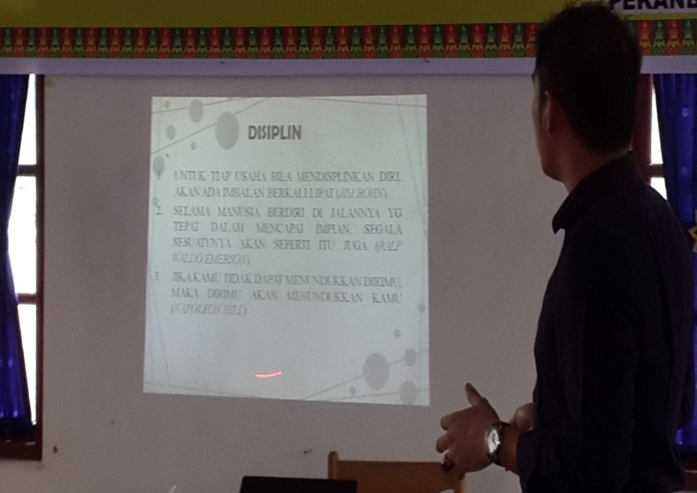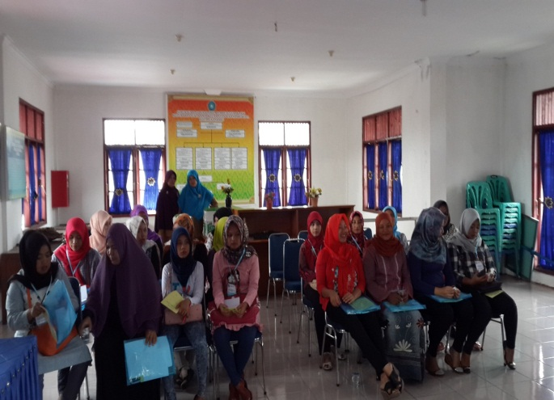

**Gambar 1.** Pelaksanaan dilapangan dalam pemberian materi

**D. Kesimpulan dan Saran**

Hasil analisis data menunjukkan bahwa ada perbedaan yang sangat signifikan sebelum dan sesudah diberikannya pembekalan kepada ibu-ibu pelaku usaha mikro dan rumahan ini, memang selama ini yang terbayang bagi mereka adalah kerumitan dan kesulitan dalam menyusun keuangan seperti laporan keuangan modern, padahal sejatinya tidaklah harus demikian susahnya.

Untuk mengelola usaha secara baik dan juga tertata secara keuangan tidaklah harus rumit tetapi bisa dengan cara sederhana dengan pencatatan harian seperti modal usaha dan keuntungan hari tersebut, kemudian modal usaha tersebut harus terpisah dari kebutuhan rumah tangga.

**Ucapan Terima kasih**

Kami mengucapkan terima kasih atas terselenggaranya kegiatan pengabdian ini berkat bantuan Lembaga Penelitian dan Pengabdian Masyarakat (LPPM) Universitas Lancang Kuning Pekanbaru.

**Daftar Pustaka**

**Buku**

Fahmi, Radhi. *Kebijakan Ekonomi pro Rakyat*. Jakarta. Republika

Sumodiningrat, Gunawan., Ari Wulandari. 2015. *Menuju Ekonomi Berdikari Pemberdayaan UMKM dengan konsep OPOP-OVOP-OVOC*. Media Presindo. Yogyakarta.

Tambunan, Tulus. 2002. *Usaha Kecil dan Menengah di Indonesia beberapa Isu Penting.* Jakarta. Salemba Empat.

Undang-Undang Republik Indonesia Nomor 20 Tahun 2003 tentang Sistem Pendidikan Nasional.

Undang-Undang Republik Indonesia Nomor 14 Tahun 2005 tentang Guru dan Dosen.

**Jurnal**

Blackburn., Robert A. Mark Hart, Thomas Wainwright. [*Small business performance: business, strategy and owner‐manager characteristics*](http://www.emeraldinsight.com/doi/full/10.1108/14626001311298394). [Journal of Small Business and Enterprise Development](http://www.emeraldinsight.com/loi/jsbed), Volume: 20 [Issue: 1](http://www.emeraldinsight.com/toc/jsbed/20/1), 2013.

<http://www.emeraldinsight.com/doi/full/10.1108/14626001311298394>, diakses 31 Oktober 2017.

Daryanto., Ahmad, Hina Khan, Harry Matlay, Ronika Chakrabarti. [*Adoption of country‐specific business websites: The case of UK small businesses entering the Chinese market*](http://www.emeraldinsight.com/doi/full/10.1108/JSBED-04-2013-0048). [Journal of Small Business and Enterprise Development](http://www.emeraldinsight.com/loi/jsbed), Volume: 20 [Issue: 3](http://www.emeraldinsight.com/toc/jsbed/20/3), 2013.

<http://www.emeraldinsight.com/doi/full/10.1108/JSBED-04-2013-0048>, diakses 31 Okt 2017.

[Fisher](http://www.emeraldinsight.com/author/Fisher%2C+Thomas+J)., Thomas J. *Business Productivity Measurement Using Standar Cost Accounting Information*. International Journal of Operation and Production Management Volume 10 Issue 8 1990.

<http://www.emeraldinsight.com/doi/pdfplus/10.1108/01443579010142243>, diakses 31 Oktober 2017.

Hormozi., Amir M, Gail S. Sutton, Robert D. McMinn, Wendy Lucio. [Business plans for new or small businesses: paving the path to success](http://www.emeraldinsight.com/doi/full/10.1108/00251740210437725). [Management Decision](http://www.emeraldinsight.com/loi/md), Volume: 40 [Issue: 8](http://www.emeraldinsight.com/toc/md/40/8), 2002

<http://www.emeraldinsight.com/doi/full/10.1108/00251740210437725>, diakses 31 Okt 2017.

Jones. , Nory, Richard Borgman , Ebru Ulusoy. [*Impact of social media on small businesses*](http://www.emeraldinsight.com/doi/full/10.1108/JSBED-09-2013-0133). [Journal of Small Business and Enterprise Development](http://www.emeraldinsight.com/loi/jsbed), Volume: 22 [Issue: 4](http://www.emeraldinsight.com/toc/jsbed/22/4), 2015

<http://www.emeraldinsight.com/doi/full/10.1108/JSBED-09-2013-0133>, diakses 31 Okt 2017.

Murphy., William H, Denis Leonard. [*Quality management (QM) leads to healthier small businesses*](http://www.emeraldinsight.com/doi/full/10.1108/JSBED-12-2015-0169). [Journal of Small Business and Enterprise Development](http://www.emeraldinsight.com/loi/jsbed), Volume: 23 [Issue: 4](http://www.emeraldinsight.com/toc/jsbed/23/4), 2016.

<http://www.emeraldinsight.com/doi/full/10.1108/JSBED-12-2015-0169>, diakses 31 Okt 2017

Prakash., Anand. Sanjay Kumar Jha, Kapil Deo Prasad, Abhishek Kumar Singh. *Productivity, quality and business performance: an empirical study*. [International Journal of Productivity and Performance Management](http://www.emeraldinsight.com/loi/ijppm), Volume: 66 [Issue: 1](http://www.emeraldinsight.com/toc/ijppm/66/1), 2017.

<http://www.emeraldinsight.com/doi/full/10.1108/IJPPM-03-2015-0041>, diakses 31 Okt 2017.

Prasad., Kapil Deo, Sanjay Kumar Jha, Anand Prakash. Quality. *productivity and business performance in home based brassware manufacturing units*. [International Journal of Productivity and Performance Management](http://www.emeraldinsight.com/loi/ijppm), Volume: 64 [Issue: 2](http://www.emeraldinsight.com/toc/ijppm/64/2), 2015.

<http://www.emeraldinsight.com/doi/full/10.1108/IJPPM-02-2014-0029>, diakses 31 Okt 2017.

Smallbone David., Jianzhong Xiao, Lei Xu. [*Developing the small business market for business development services in Chengdu: Policy issues and priorities*](http://www.emeraldinsight.com/doi/full/10.1108/14626000810917780). [Journal of Small Business and Enterprise Development](http://www.emeraldinsight.com/loi/jsbed), Volume: 15 [Issue: 4](http://www.emeraldinsight.com/toc/jsbed/15/4), 2008.

<http://www.emeraldinsight.com/doi/full/10.1108/14626000810917780>, diakses 31 Otober 2017.

Sonfield, Robert N. Lussier , Matthew C. [*Micro versus small family businesses: a multinational analysis*](http://www.emeraldinsight.com/doi/full/10.1108/JSBED-02-2015-0029). [Journal of Small Business and Enterprise Development](http://www.emeraldinsight.com/loi/jsbed), Volume: 22 [Issue: 3](http://www.emeraldinsight.com/toc/jsbed/22/3), 2015.

<http://www.emeraldinsight.com/doi/full/10.1108/JSBED-02-2015-0029>, diakses 31 Okt 2017.

Tarik, Roy., Sander Wennekers. [*Entrepreneurship, small business and economic growth*](http://www.emeraldinsight.com/doi/full/10.1108/14626000410519173). [Journal of Small Business and Enterprise Development](http://www.emeraldinsight.com/loi/jsbed), Volume: 11 [Issue: 1](http://www.emeraldinsight.com/toc/jsbed/11/1), 2004.

<http://www.emeraldinsight.com/doi/pdfplus/10.1108/14626000410519173>**,** diakses 31 Oktober 2017.

Thach., Elizabeth C. [Ms Thoraya Halhoul](http://www.emeraldinsight.com/author/Thoraya+Halhoul%2C+Ms), [Mr Jay Robertson](http://www.emeraldinsight.com/author/Robertson%2C+Jay). *Wine Business Management Practise to promote Productivty*. [International Journal of Wine Marketing](http://www.emeraldinsight.com/loi/ijwm), Volume: 17 [Issue: 1](http://www.emeraldinsight.com/toc/ijwm/17/1), 2005.

<http://www.emeraldinsight.com/doi/pdfplus/10.1108/eb008780>, diakses 31 Okt 2017

**Website**

<https://zahiraccounting.com/id/blog/membuat-laporan-keuangan-sederhana/>, diakses 11 Oktober 2017.

[www.emeraldinsight.com](http://www.emeraldinsight.com), diakses 31 Juli 2017